Fallout 4
Release Date | 10. November 2015 | 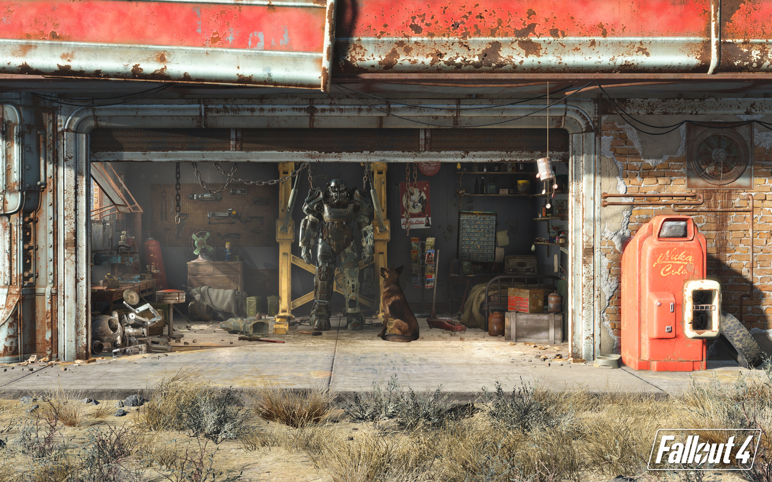
Plattform | PC, PS4, Xbox One
Genre | Adventure
Entwickler | Bethesda Game Studios
Publisher | Bethesda Softworks

Spielbeschrieb
„Fallout 4“ ist der eigentlich fünfte Teil der gleichnamigen Open-World Rollenspiel-Reihe Fallout und spielt in der gleichen postapokalyptischen Spielwelt. Schauplatz ist das durch einen Atomkrieg lebensfeindlich gewordene Stadtgebiet und Umland von Boston, welches der Spielercharakter nach seinem Aufwachen in einem Atomschutzbunker auf der Suche nach seinem Sohn erstmals erkundet. Gespielt wird Fallout in der Ego- sowie auch in der Third-Person-Prespektive. Die Welt ist dabei frei begehbar und lädt zum Erkunden auf. Zahlreiche Orte, Charaktere und Aufgaben dienen zur Motivation des Spielers, wobei immer ein roter Faden der hauptsächliches Geschichte vorhanden ist. Hat der Spieler diese abgeschlossen, ist vollkommen frei im weiteren Spielverlauf.

Sound Analyse
Fallout 4 verwendet Sound in reichem Ausmass. Erwähnenswert ist hierbei auch besonders die cinematische Musik (komponiert von Inon Zur), welche einen hohen Anteil zur spielerischen Immersion beiträgt. Auch sind die Stimmen aller Charaktere in Fallout professionell eingesprochen. Die Welt in Fallout 4 besitzt eine breite Palette an Gegner, welche sich mit unterschiedlichen Geräuschen zu erkennen geben. Aber auch ganze Ortsteile unterscheiden sich in der akustischen Atmosphere stark voneinander.

Feedback
Akustisches Feedback zu den Spieleraktionen kann man in Fallout 4 an diversen Orten finden. Es dient vor allem dazu, den Spieler auf eine erfolgreiche oder nicht erfolgreiche Aktion hinzuweisen.

Aktionen
Spieleraktionen besitzen meist ein klares und eindeutig zu erkennendes Feedback, was dem Spieler das Gefühl gibt, die Aktion erolgreich ausgeführt zu haben. Der Sound basiert hierbei nicht immer auf realistischen Grundlagen, geben aber trotzdem zu erkennen, was gerade passiert ist.
*sound* | Gegenstand aufnehmen
*sound* | Kronkorken (Währung) aufnehmen
*sound* | Erfahrungspunkte erhalten
*sound* | Türe öffnen
*sound* | Herzschlag / Verletzt
*sound* | Schnaufen / Erschöpft
*sound* | Tod (Orchestraler Impact / Zeitdehnung nach Tod)
Manche Aktionen setzen sogar fast gänzlich auf auditives Feedback:
*sound* | Zu lange tauchen / Keine Luft mehr kriegen
*sound* | Schloss knacken
Es gibt allerdings auch musikalische Feedbacks im Spiel, welche auf gewisse Dinge hinweisen. Dazu gehören beispielsweise das Entdecken eines unbekannten Orts, oder ein Levelaufstieg.
*sound* | Ort endteckt
*sound* | Levelaufstieg

Kampf
In Fallout 4 trifft man sehr häufig auf verschiedene Gegner. Im Kampf gibt es ebenso wichtige Feedbacks, um dem Spieler den Zustand des Charakters, aber auch den Gegnern zu vermitteln. Manche Charaktere können z.B. auch Schreien oder Fluchen wenn der Spieler ihre Schwachpunkte getroffen hat.
*sound* | Kampfgefecht
*sound* | Schlag
*sound* | Getroffen (Charakter sowie Gegner)

Simulation
Die Simulation von akustischem Verhalten von Gegenständen oder der Umgebung, geben dem Spieler Hinweise darauf, wo er sich befindet, und wie gefährlich die Sache oder der Ort eingeschätzt werden muss. In Fallout 4 ist z.B. Radioaktivität eine zentrale Gefahrenquelle. Daher ist der Charakter mit einem Geigerzähler ausgestattet, welcher akustisch angibt, wie hoch die Radioaktivität im jeweiligen Gebiet ist.
*sound* | Geigerzähler
*sound* | Schwimmen / Tauchen
*sound* | Mine / akustische Warnung
*sound* | Fallen / akustische Warnung

Inventar
Das Inventar und wichtige Spiel- und Charaktermenüs sind nahtlos in das Spielsetting eingearbeitet. Der Charakter des Spielers trägt einen Pipboy (einen tragbaren Computer), welcher aufgerufen werden kann. Das Spiel wird pausiert, sobald der Pipboy aufgerufenw wird, und die Geräusche der Spielwelt werden ausgeblendet. Stattessen ertönt eine Art elektrisches Summen, den Betrieb des Pipboys suggeriert.
*sound* | Pipboy / Durchs Inventar scrollen

Orientierung
Wenn man als Spieler durch die Welt von Fallout 4 wandert, stösst man immer wieder auf Städte, Gebäude oder Ortschaften, welche zum Erkunden einladen. Doch meistens sind auch verschiedene Gegner nicht weit entfernt. Diese reagieren auf Geräusche in ihrer Umgebung und machen sich darauf bemerkbar. Damit wird die Aufmerksamkeit des Spielers auf den Gegner gelenkt. Ausserdem erhält er akustische Informationen über den Gegner und dessen Position.
*sound* | Gegner wird auf Spieler aufmerksam
*sound* | Gegner wieder in Normalzustand / Nach Cooldown
Auch trifft der Spieler immer wieder auf auf scheinbar zufällig passierende Events. Er hört zum Beispiel Schüsse oder Kampfgeräusche in der Nähe oder ein Meteor schlägt in seiner Nähe ein. Das Spiel lockt damit den Spieler zu interessanten Orten oder neuen Quests.
*sound* | Ein Kampf zwischen zwei Fraktionen in der Nähe des Spielers

Atmosphere
Fallout 4 besitzt verschiedene Geräuschkulissen für Umgebungen im Spiel. Es besitzt einen sich zufällig ändernden Wetterzyklus, was bereits zur einer gewissen Abwechslung im Spiel führt.

Vergleich zu Brothers: A Tale of Two Sons
(Brothers: A Tale of Two Sons)
Grundsätzlich lässt sich sagen, dass beide Games extrem viele verschiedenartige Geräusche beinhalten, die in erster Linie dazu dienen den Spieler zu leiten oder Ihm ein bestimmtes Gefühl zu vermitteln.

Gefahr
In Fallout 4 bezieht sich ein Grossteil des Feedbacks auf den Kampf - dazu gehören die Barks der verschiedenen Gegner die sich ankündigen, bevor man sie zu sehen bekommt. Zudem gibt es Geräusche , wenn man einen Gegner trifft beziehungsweise von ihm getroffen wird.
Da sich der Kampf in Fallout 4 auch vielfach mit Schusswaffen abspielt, hört man schon von weitem wenn NPCs gegeneinander Kämpfen, was auch dazu dienen kann den Spieler zum Ort des Geschehens zu leiten.
Auch die Hintergrundmusik des Spiels gibt dem Spieler Feedback darüber, wann ein Kampf beginnt oder wenn man alle Gegner in einem Bereich besiegt hat.
In Brothers fällt der Aspekt des Kampfsystems komplett weg, daher gestalten sich auch die Feedbackgeräusche des Spiels zu einem grossen Teil anders als in Fallout 4.
Vielfach dienen die Geräusche in Brothers dazu, dem Spieler Gefahr zu vermitteln, auch wenn sie Gameplaytechnisch nicht wirklich vorhanden ist. Dies geschieht zum Beispiel bei einer Sequenz, in der man an Rohren entlangklettert, welche knarzen, aber immer erst dann abbrechen, wenn man schon an der Stelle vorbeigeklettert ist. An einer anderen Stelle im Spiel hört man im Hintergrund Wolfsgeheul. Dies hat denselben Zweck - die Wölfe stellen nicht wirklich eine Bedrohung dar, mit den Geräuschen wird dem Spieler trotzdem eine Bedrohliche Atmosphäre vermittelt.

Dialog
Ein wichtiger Teil beim Leiten des Spielers in Fallout sind die Voice-Overs, die dem Spieler vermitteln wo sich der nächste Quest befindet bzw. was man genau zu erledigen hat.
Im krassen gegensatz dazu sind die Voice-Overs in Brothers in einer Nordisch anmutenden Fantasiesprache gehalten, in der Inhalte nur über den Klang des gesagten vermittelt wird.
Vielfach werden in Brothers Geräusche verwendet um eine kommende Sequenz anzukündigen. Dazu gehören Barks der NPCs die den Spieler dazu bringen sollen, seine Aufmerksamkeit an einen bestimmten Ort zu lenken.
Des weiteren erhält man in dem Spiel auch Geräusche als Belohnung, nachdem man zum Beispiel mit einem NPC interagiert hat.

Simulation
In Fallout 4 gibt es verschiedene simulations-Geräusche wie Schritte des Spielers/der NPCs und verschiedene Geräusche die als One-Shot abgespielt werden wenn man mit Objekten in der Spielwelt interagiert (öffnen einer Türe, Schalter betätigen, Mine entschärfen).
Dies ist ein Punkt in dem sich die beiden Spiele soundtechnisch überschneiden. Genau wie in Fallout 4 gibt es in Brothers Geräusche für alle Aktionen die der Spieler ausführt (Schritte, rennen, klettern, sterben) sowie wenn man mit Objekten in der Spielwelt interagiert (Schalter, Kurbeln, Hebel, an Türe Klopfen).
Ebenfalls gibt es in Brothers Geräusche von mechanischen Elementen wie Zahnrädern oder einem Wasserrad die ebenfalls dazu dienen die Aufmerksamkeit des Spielers auf diese Elemente zu richten, da man immer mit ihnen interagieren muss um im Spiel weiterzukommen.
Julian Schönbächler, Selina Capol, Dominik Würsch || 2016

